Pracovní list

Aplikace nelineárních prvků

Vypracoval žák:
Jméno, příjmení | Datum vypracování | Datum odevzdání

Zadání
Seznamte se se základními parametry vybraných nelineárních prvků:
- varistor
- termistor
- Hallova sonda
- dioda.
Zapojte vybrané aplikace s nelineárními prvky a změřte její vlastnosti.

Teoretický rozbor
Co si představit pod pojmem nelineární prvek? Jedná se o prvek, který nemá stálé vlastnosti bez ohledu na nastavení pracovního bodu na jeho charakteristice, aniž bychom překročili mezní parametry, tj. jeho vlastnosti se mění v závislosti na změně nezávislé proměnné nelineárně. V matematickém modelu používáme obvykle exponenciální nebo logaritmickou funkci, polynom vyššího řádu (druhý a vyšší), …
Vlastnosti nelineárního prvku lze popsat
- polynomem n-tého řádu (3. řád fialová křivka na obr. 2.1):
$y= {a_{0}+a}_{1}x+ a_{2 }x^{2}+…+a_{n}x^{n}$ kde
a₀, a₁, … konstanty popisující vlastnosti prvku např. materiálové konstanty.
x nezávisle proměnná veličina např. napětí
y závisle proměnná veličina např. proud
- exponenciální funkcí (modrá křivka na obr. 2.1)
$$y=a ∙ e^{b∙x}$$
- logaritmickou funkcí (zelená křivka na obr. 2.1)
$$y=a ∙ \log{(b ∙ x)}$$
$$y=a∙ \ln{(b ∙x)}$$
Pokud bude znázorněna vlastnost nelineárního prvku graficky v souřadnicovém systému x - y, bude se jednat grafické znázornění nelineární funkce (obrázek 2.1).

Obr. 2.1: Grafické znázornění nelineární funkce

Varistor (variable resistor)
Jedná se o nelineární prvek vyrobená lisováním a spékáním karbidu křemíku SiC nebo oxidů kovů. Závislost odporu na připojeném napětí je nelineární a ukazuje jí obrázek 2.2. při použití varistoru je nutné nastavit pracovní bod tak, aby nedošlo k jeho přetížení. Přetěžováním dochází k urychlení stárnutí a změně vlastností.
Varistor je možné použít ke stabilizaci napětí, omezování napětí. Největší oblastí použití varistorů je v přepěťových ochranách – zejména ve druhém stupni SPD 2, výjimečně v prvním stupni SPD1 (podle ČSN EN 62305). Dále je lze použít k omezení indukovaného napětí při spínání cívek relé, stykačů, ventilů (obrázek 2.3). Při omezení velikosti napětí se používá oblast VA charakteristiky za bodem U_{n}.
Důležité parametry:
- jmenovité napětí U_{n}
- maximální zatěžovací proud
- rychlost reakce na změnu připojeného napětí
- maximální výkon P
- dynamický odpor ΔU/ΔI
- vlastní indukčnost přívodů

Obr. 2.2: VA charakteristika varistoru
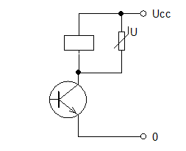
Obr. 2.3: Použití varistoru k omezení napětí u spínané cívky relé

Termistor
U tohoto prvku je nelineární jak VA charakteristika, tak závislost odporu na teplotě. Technické řešení nabízí dvě varianty termistoru:
NTC – termistor s negativní závislostí odporu na teplotě
PTC – termistor s pozitivní závislostí odporu na teplotě
1
Obr. 3.3: Závislost poměrného odporu na teplotě
Použití termistorů NTS je při měření teploty v méně přesných aplikacích. Termistory PTC se používají k detekci teploty, při které dochází ke zlomu charakteristiky – použití v obvodech tepelných pojistek polovodičových prvků, motorů, …
$$R_{ϑ}= R_{0}∙e^{-β\left(\frac{1}{ϑ_{0}} - \frac{1}{ϑ}\right)}$$
R₀ odpor při 0 °C
R_{ϑ} odpor při teplotě ϑ
- materiálová konstanta
Nejdůležitější parametry:
- jmenovitý odpor
- zatěžovací konstanta D určující výkon, který zvýší teplotu termistoru o 1 °C
- časová konstanta určující rychlost odezvy na změnu teploty

Hallova sonda
Hallova sonda využívá Hallova jevu, který způsobuje generování Hallova napětí U_{H} v polovodičové destičce tloušťky d, kterou prochází proud I_{P} a je vystavena magnetickému poli s magnetickou indukcí B.
$$U_{H}= R_{H}∙\frac{I_{P}∙B}{d}$$
$$R_{H}= \frac{3}{8 ∙n_{q} ∙q}$$
q elementární náboj
n_{q} hustota nosičů náboje
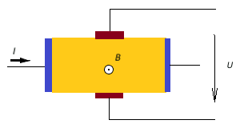
Magnetické pole působí na nosiče náboje (elektrony a díry) a vychyluje je kolmo ke směru magnetického pole a procházejícího proudu
Použití:
- měření magnetické indukce
- měření stejnosměrného proudu (klešťový ampérmetr)
- Hallův modulátor
- analogové násobení
- čidlo pro řízení elektronické komutace DC motorů
- snímač polohy ve spojení s permanentním magnetem
- tlačítko klávesnice – Hallova sonda s klopným obvodem, tlačítko s permanentním magnetem
důležité parametry:
- maximální procházející proud
- maximální indukce
- velikost Hallovy konstanty

Dioda
Základem diody jsou děje, které probíhají na p-n přechodu nebo přechodu kov-polovodič. Děje probíhající na přechodu P-N lze rozdělit do tří kategorií:
- děje, které probíhají v okolí přechodu, pokud není připojeno vnější napětí: dochází k difuznímu vyrovnávání nábojů v okolí přechodu, následné rekombinaci nosičů náboje (elektron – díra) a vytvoření vyprázdněné oblasti, která se chová jako izolant a znesnadňuje průchod proudu. Velikost této oblasti závisí na materiálu použitého pro vytvoření přechodu p-n;
- děje, které probíhají v okolí přechodu, pokud je připojeno vnější napětí (nepropustný směr: na polovodič typu P záporný pól zdroje, na polovodič typu N kladný pól zdroje) Kladné napětí připojené k polovodiči typu N přitahuje majoritní (většinové) nosiče záporného náboje – elektrony směrem od přechodu, záporné napětí připojené k polovodiči typu P přitahuje majoritní (většinové) nosiče kladného náboje – díry směrem od přechodu vyprázdněná oblast se rozšíří a vzniká potenciálová bariéra, která brání průchodu proudu majoritních nosičů. Přes přechod budou procházet pouze minoritní nosiče náboje (způsobují zbytkový proud I_{R} v závěrném směru);
- děje, které probíhají v okolí přechodu, pokud je připojeno vnější napětí (propustný směr: na polovodič typu N záporný pól zdroje, na polovodič typu P kladný pól zdroje) Kladné napětí připojené k polovodiči typu P přitahuje majoritní (většinové) nosiče záporného náboje – elektrony polovodiče N směrem přes přechod, záporné napětí připojené k polovodiči typu N přitahuje majoritní (většinové) nosiče kladného náboje – díry polovodiče P směrem přes přechod. Potenciálová bariéra přechodu vlivem elektrostatického pole vytvořeného vnějším napětím se ruší a přechodem protéká proud I_{F}.
U přechodu typu polovodič-kov, který se používá u Schottkydo diod se volné nosiče náboje lépe pohybují v kovu než v polovodiči tj. pohybují se z polovodiče do kovu. Aby docházelo k usměrňujícímu efektu, je nutné vybrat vhodnou kombinaci materiálů a použít malou koncentraci příměsi v polovodiči. Výhodou těchto diod je krátká zotavovací doba, z čehož plyne použití v rychlých spínacích obvodech a vysokofrekvenční technice.
Dioda je zapojena v propustném směru, pokud na anodě bude kladné napětí vůči katodě.
Technologie výroby diod určuje jejich parametry a oblast použití.
Možnosti použití diod:
- spínací obvody
- logické obvody (logický součet, součin, …)
- detekce a demodulace signálu
- usměrňování střídavého napětí
- ochranné prvky (transil, supresorová dioda)
- stabilizace napětí (Zenerova dioda)
- ladění vf obvodů (varikap – kapacitní dioda)

Měření vlastností nelineárních prvků

měření vlastností varistoru
Změřte VA charakteristiku varistoru. S ohledem na bezpečnost práce a aplikace v elektronice a informačních technologiích volíme pro měření varistor s provozním napětí v oblasti desítek Volt např. VCR07D220KAR nebo SEN 330 KD07-PBF. pro měření použijeme zapojení dle obrázku 3.1.
- zdůvodněte navržené schéma zapojení
- vyberte vhodné přístroje
- navrhněte tabulku pro naměřené hodnoty
- posuďte použití změřeného varistoru
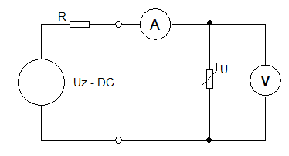
Obr. 3.1: Měření/ VA charakteristiky varistoru

Měření vlastností termistoru NTC
VA charakteristika termistoru se měří při konstantní teplotě ϑ. Závislost odporu na teplotě je možné měřit podle obrázku 3.2. Proud termistorem udržujeme na velikosti, která vlivem Joulových ztrát nebude zvyšovat teplotu termistoru.
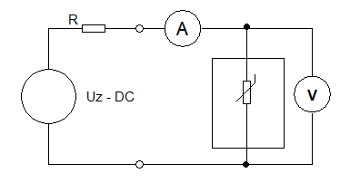
ϑ
Obr. 3.2: Měření VA charakteristiky a závislosti odporu na teplotě termistoru
Teplotu nastavujeme okolním prostředím (klimatizační komora, pec, ohřívaný olej). Přístroji měříme proud procházející termistorem a napětí na termistoru. Ohmovou metodou vypočteme odpor termistoru při dané teplotě. Měření charakteristiky – teplotní závislosti odporu provedeme v rozsahu teplot 20 °C až 100 °C, což jsou teploty, které se mohou vyskytovat na mikroelektronických prvcích zařízení informačních technologiích nebo při měření teplot v rámci aplikací IoT.
- zdůvodněte navržené schéma zapojení
- vyberte vhodné přístroje
- navrhněte tabulku pro naměřené hodnoty
- posuďte použití změřeného termistoru

Měření vlastností termistoru PTC
Ověření vlastností termistoru PTC provedeme obdobně jako u termistoru NTC

Měření vlastností Hallovy sondy
V nabídce obchodů s elektrotechnickými součástkami jsou prvky:
- s Hallovou sondou a zesilovačem s lineárním výstupem, určené pro měření vlastností magnetického pole (např. A1301/A1302)
- s Hallovou sondou se Schmittovým klopným obvodem tj. s dvoustavovým výstupem, určení ke snímání polohy, realizaci bezkontaktních tlačítek (např. TLE 4905)
Pro vybraný permanentní magnet změřte vzdálenost, při které dojde ke změně stavu na výstupu obvodu TLE 4905. Na základě zjištěných údajů navrhněte bezkontaktní klávesnici pro zadávání informací pro mikropočítač (např. Raspberry Pi).

Měření vlastností diod
Měření bude záviset na typu použité diody a její aplikaci (s ní plynoucí parametry využívané v aplikaci)

VA charakteristika nf diody
K základním vlastnostem, které jsou potřeba u všech diod, patří znalost VA charakteristiky. Pokud ji nemáme k dispozici v katalogovém listu, je vhodné ji změřit. Měření je možné realizovat podle schéma na obrázku 3.3, 3.4, 3.5. Plnou čarou je kresleno zapojení pro měření propustného směru diody, čárkovaně je dokreslena dioda v závěrném směru. Podle typu měřené diody je nutné volit vhodný zdroj DC napětí
U Zenerovy diody se bude Zenerův nebo lavinový jev projevovat v závěrném směru. U supresorové diody bude charakteristika souměrná podle počátku a bude obdobná jako bychom měřili protisměrně sériově zapojené dvě Zenerovy diody.
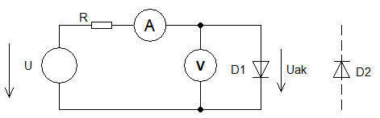
Obr. 3.3: Schéma zapojení pro měření VA charakteristiky diody
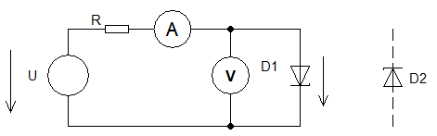
Obr. 3.4: Schéma zapojení pro měření VA charakteristiky Zenerovy diody
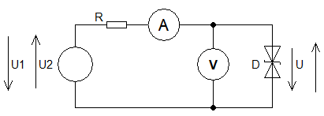
Obr. 3.5: Schéma zapojení pro měření VA charakteristiky supresorové diody
Na základě katalogových údajů nebo vlastností změřených, vyberte vhodný typ diody pro následující aplikace:
- ochrana výstupu mikropočítače, ke kterému je připojeno relé
- ochrana datových vstupů proti přepětí
- ochrana mikropočítače proti přepólování napájecího zdroje.

